预习报告部分

一、实验目的
（1）进一步加强同学们对VHDL语言的理解和掌握，提升VHDL语言应用能力。
（2）锻炼同学们综合运用所学知识，理论结合实际，解决实际开发中所遇问题的能力。
（3）培养同学们文献查阅能力、自主学习能力、综合设计能力，进一步提高同学们的科学研究素养。

二、实验原理

（1）4×4矩阵键盘工作原理
4×4矩阵键盘由4行（Row）和4列（Column）组成，行线与列线交叉处放置按键。键盘扫描的基本原理是：轮流将某一行设置为低电平（低有效选通），同时读取4列的电平状态。如果某一列在当前行被选中时为低电平，则说明该行该列交叉处的按键被按下。
按键识别是整个系统的关键环节，既要正确判断键盘中有无按键按下，又要正确判断按键所在位置。机械按键在按下和释放瞬间会产生抖动信号（抖动时间通常为5~10ms），若不进行去抖处理，会导致一次按键被识别为多次按下。为了保持信号的稳定性，必须完成去抖动工作。
本实验采用的去抖方法是帧级去抖：按固定节拍扫描4行形成一帧，连续若干帧检测到同一键值后才确认按键有效，输出一次有效脉冲信号。释放时同样需要连续稳定帧确认，保证「按下只触发一次」。

（2）键盘按键映射
本实验采用常见的4×4矩阵键盘布局，16个按键按以下方式映射：
按键位置 | 键值
第1行 | 1、2、3、A
第2行 | 4、5、6、B
第3行 | 7、8、9、C
第4行 | *、0、#、D
其中：数字键0~9用于输入矩阵元素，A键作为模式切换键，B键执行加法运算，C键执行乘法运算，D键用于切换矩阵A/B输入，*键和#键作为功能确认/取消键。

（3）2×2矩阵运算原理
设2×2矩阵 $A$ 和 $B$ 为：
$$A=\left[\begin{matrix}a_{11} & a_{12} \\ a_{21} & a_{22}\end{matrix}\right], B=\left[\begin{matrix}b_{11} & b_{12} \\ b_{21} & b_{22}\end{matrix}\right]$$
矩阵加法：$C=A+B$，逐元素相加
$$c_{ij}=a_{ij}+b_{ij}$$
矩阵乘法：$C=A×B$
$$\begin{matrix}c_{11} & =a_{11}b_{11}+a_{12}b_{21} \\ c_{12} & =a_{11}b_{12}+a_{12}b_{22} \\ c_{21} & =a_{21}b_{11}+a_{22}b_{21} \\ c_{22} & =a_{21}b_{12}+a_{22}b_{22}\end{matrix}$$
矩阵转置：$A^{T}$ 通过交换 $a_{12}$ 与 $a_{21}$ 实现
$$A^{T}=\left[\begin{matrix}a_{11} & a_{21} \\ a_{12} & a_{22}\end{matrix}\right]$$
行列式：$det\left(A\right)=a_{11}a_{22}−a_{12}a_{21}$
矩阵乘方：$A^{n}$ 可用快速幂思想转化为多次矩阵乘法，硬件上采用多周期方式实现
模方：本实验自定义运算，先求 $M=A^{T}A$，再计算四元素平方和
$$nor\left(A\right)=m_{11}^{2}+m_{12}^{2}+m_{21}^{2}+m_{22}^{2}$$

（4）动态扫描显示原理
实验平台数码管与16×16 LED点阵均采用动态扫描显示方式。动态扫描的原理是：轮流选通各位数码管（或LED点阵的各行），在选通期间送出相应的段码（或列数据），利用人眼的视觉暂留作用（视觉暂留时间约为1/24秒），产生多位数码管同时显示的效果。
数码管显示部分采用动态扫描显示，即轮流向数码管送出字形码和位选信号，利用人的视觉暂留作用，产生数码管同时显示的效果。由于实验平台数码管与LED点阵均为低电平点亮，为节省I/O口并保证显示亮度与稳定性，必须保证足够的刷新频率（通常大于50Hz）。

（5）多周期运算原理
在FPGA上实现整数运算，特别是除法运算，需要采用多周期操作。矩阵运算中的除法（如行列式非零时的逆矩阵计算）可采用移位相减法或查表法实现。乘方运算采用快速幂算法，将指数的二进制位分解，通过多次乘法和平方操作完成多周期运算。

三、实验内容
- 根据键盘工作原理，设计并实现矩阵键盘的扫描。
- 规划键盘，设定数字和运算符按键。
- 通过键盘阵列实现矩阵的输入，并在LED点阵上显示。
- 将矩阵数据进行运算，运算结果在数码管上显示和LED点阵上显示。
- 本实验所处理的矩阵为2×2矩阵，矩阵运算包括对矩阵求转置、求乘方、求行列式、模方（$A^{T}A$的所有元素的平方和）等功能。

四、实验所用设备
- 实验室PC（Quartus II 13.1或等效版本）
- FPGA实验箱HDLE-2（Cyclone III：EP3C16Q240C8）
- USB-Blaster下载线
- 实验箱外设：4×4矩阵键盘、16×16 LED点阵、6位数码管、LED灯条、蜂鸣器

五、实验步骤
- 建立工程
- 编辑代码
- 编译及修改错误
- 实验平台装载程序
- 演示实验结果
实验报告部分

一、实验步骤

（1）工程建立与模块划分
在exp14/目录建立Quartus工程exp14_top，并将系统拆分为四个核心模块，便于独立调试与复用：
- key_scanner.vhd：矩阵键盘扫描、去抖与键值解码，输出key_strobe/key_val
- matrix_calculator.vhd：矩阵A/B寄存器、模式状态机与运算（加/乘/转置/乘方/行列式/模方）
- seg6_mux.vhd：6位数码管动态扫描（位选/段选均低有效）
- led_matrix_2x2_hex.vhd：16×16 LED点阵动态扫描与2×2数字显示（行列均低有效）

（2）引脚约束与外设有效电平确认
依据实验箱硬件资料与exp14_top.qsf完成引脚分配。关键约束包括：clk（PIN_210，24MHz连续时钟）、reset（PIN_151，复位按钮）、buzzer（PIN_174），以及键盘、点阵、数码管、LED灯条等外设引脚。由于多数字段为低电平有效，顶层集成时需统一内部有效电平，并在输出端正确取反。

（3）核心模块实现要点
- 键盘扫描模块：逐行扫描并在每帧完成后解码键值，采用帧级去抖，按下后只输出一次key_strobe，保证运算模块不会因抖动/长按重复触发。
- 运算核心模块：使用状态机组织交互流程，编辑模式用于录入矩阵，结果查看模式用于显示加/乘结果，单矩阵模式提供转置/乘方/行列式/模方等操作；乘方采用多周期快速幂实现，计算结束后回写矩阵寄存器。
- 显示模块：数码管与点阵均采用动态扫描，保证刷新频率足够高以消除肉眼闪烁。

（4）仿真自检
在上板前，编写key_scanner_tb.vhd与matrix_calculator_tb.vhd进行自检。自检重点覆盖：
- 键盘按下的去抖确认是否只触发一次
- 矩阵输入顺序与光标推进是否正确
- A/B切换、结果查看返回逻辑是否正确
- A+B、A×B、行列式、模方、乘方等运算是否符合理论

（5）编译与下载
在Quartus中全编译工程，生成.sof文件并下载到实验平台。编译过程与成功提示如图1所示。
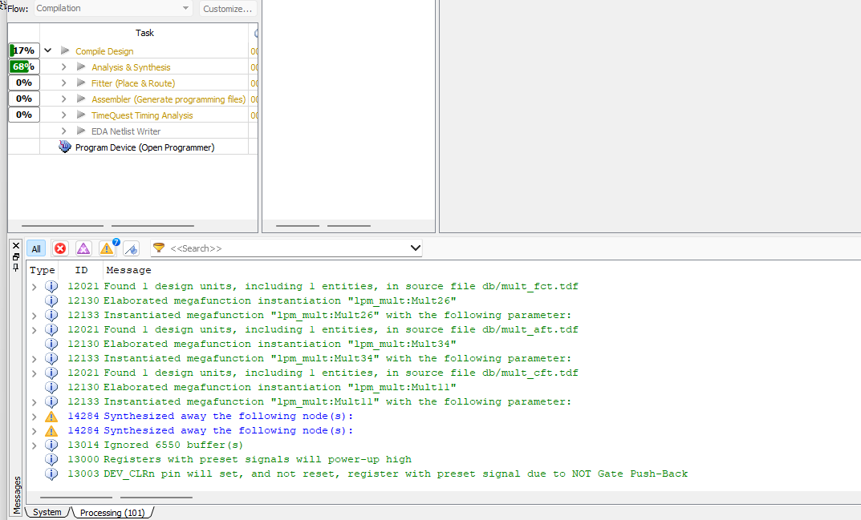
图1 Quartus工程编译过程与成功提示

（6）上板操作与验证
按以下流程进行验证：复位 → 输入矩阵A（四个元素）→ 按D切换到矩阵B并输入 → 按B做加法、按C做乘法 → 按A进入单矩阵模式测试转置/乘方/行列式/模方，并观察LED灯条与蜂鸣器提示。

二、实验数据及结果分析

（1）仿真验证数据
matrix_calculator_tb.vhd选取实际验证用例进行仿真，仿真结果与上板现象一致。
矩阵加法验证（行优先存储）： - 输入矩阵A：$\left[\begin{matrix}4 & 2 \\ 1 & 3\end{matrix}\right]$（存储为[4,2,1,3]） - 输入矩阵B：$\left[\begin{matrix}2 & 2 \\ 2 & 2\end{matrix}\right]$（存储为[2,2,2,2]） - 加法结果：$\left[\begin{matrix}6 & 4 \\ 3 & 5\end{matrix}\right]$（存储为[6,4,3,5]），与图4上板结果一致
矩阵乘法验证（验证溢出显示逻辑）： - 输入矩阵A：$\left[\begin{matrix}4 & 2 \\ 1 & 3\end{matrix}\right]$ - 输入矩阵B：$\left[\begin{matrix}2 & 2 \\ 2 & 2\end{matrix}\right]$ - 乘法结果：$\left[\begin{matrix}10 & 12 \\ 8 & 14\end{matrix}\right]$ - 由于点阵显示采用0~9饱和限制，元素大于9时显示9，故点阵显示[9,9,9,9]，数码管低位显示精确值
矩阵转置验证： - 输入矩阵A：$\left[\begin{matrix}4 & 1 \\ 2 & 3\end{matrix}\right]$（存储为[4,1,2,3]） - 转置结果：$\left[\begin{matrix}4 & 2 \\ 1 & 3\end{matrix}\right]$（存储为[4,2,1,3]），与图7上板结果一致
矩阵乘方（平方）验证： - 输入矩阵A：$\left[\begin{matrix}2 & 1 \\ 1 & 2\end{matrix}\right]$（存储为[2,1,1,2]） - 平方结果：$A^{2}=\left[\begin{matrix}5 & 4 \\ 4 & 5\end{matrix}\right]$（存储为[5,4,4,5]），与图9上板结果一致
表1汇总了实际验证用例与预期结果。
表1 实际验证用例与预期结果 {#tbl:验证数据}
项目 | 输入矩阵A | 输入矩阵B | 理论/期望输出 | 对应图号
矩阵加法 | $\left[\begin{matrix}4 & 2 \\ 1 & 3\end{matrix}\right]$ | $\left[\begin{matrix}2 & 2 \\ 2 & 2\end{matrix}\right]$ | $\left[\begin{matrix}6 & 4 \\ 3 & 5\end{matrix}\right]$ | 图4
矩阵乘法 | $\left[\begin{matrix}4 & 2 \\ 1 & 3\end{matrix}\right]$ | $\left[\begin{matrix}2 & 2 \\ 2 & 2\end{matrix}\right]$ | $\left[\begin{matrix}10 & 12 \\ 8 & 14\end{matrix}\right]$（点阵饱和显示9） | 图5
矩阵转置 | $\left[\begin{matrix}4 & 1 \\ 2 & 3\end{matrix}\right]$ | — | $\left[\begin{matrix}4 & 2 \\ 1 & 3\end{matrix}\right]$ | 图7
矩阵平方 | $\left[\begin{matrix}2 & 1 \\ 1 & 2\end{matrix}\right]$ | — | $\left[\begin{matrix}5 & 4 \\ 4 & 5\end{matrix}\right]$ | 图9

（2）上板现象与结果分析
- 矩阵输入：输入矩阵A与B时，LED点阵以2×2形式显示四个元素，数码管同步显示数值并用小数点提示当前输入位置（如图2、图3）。该现象说明键盘扫描、去抖与输入光标推进逻辑稳定可用。
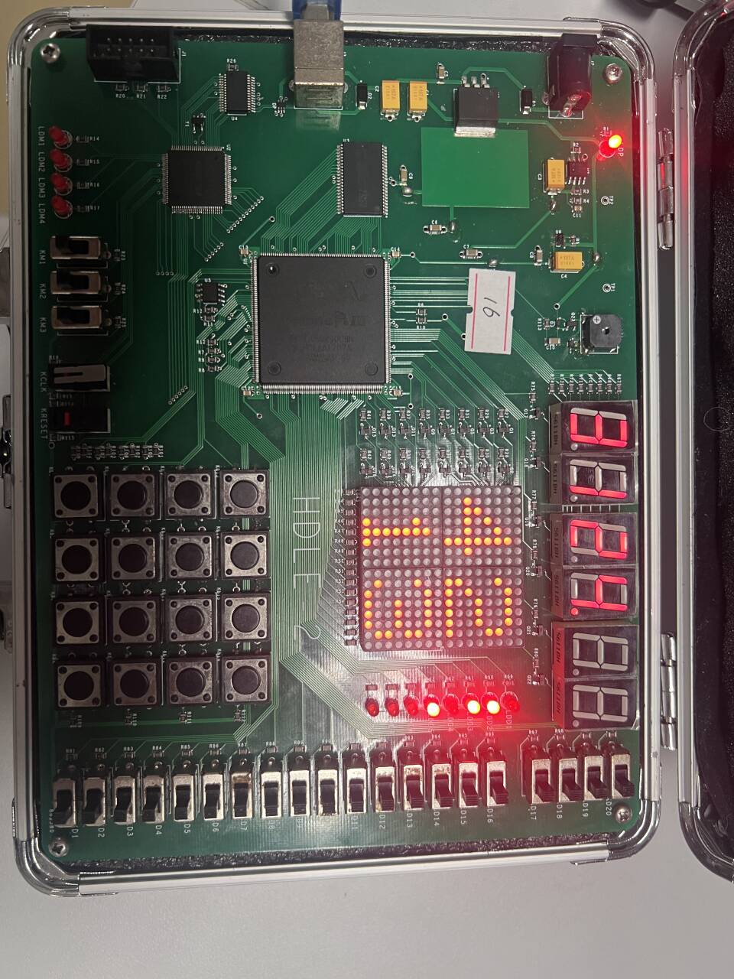
图2 输入矩阵A的显示（点阵/数码管同步变化）
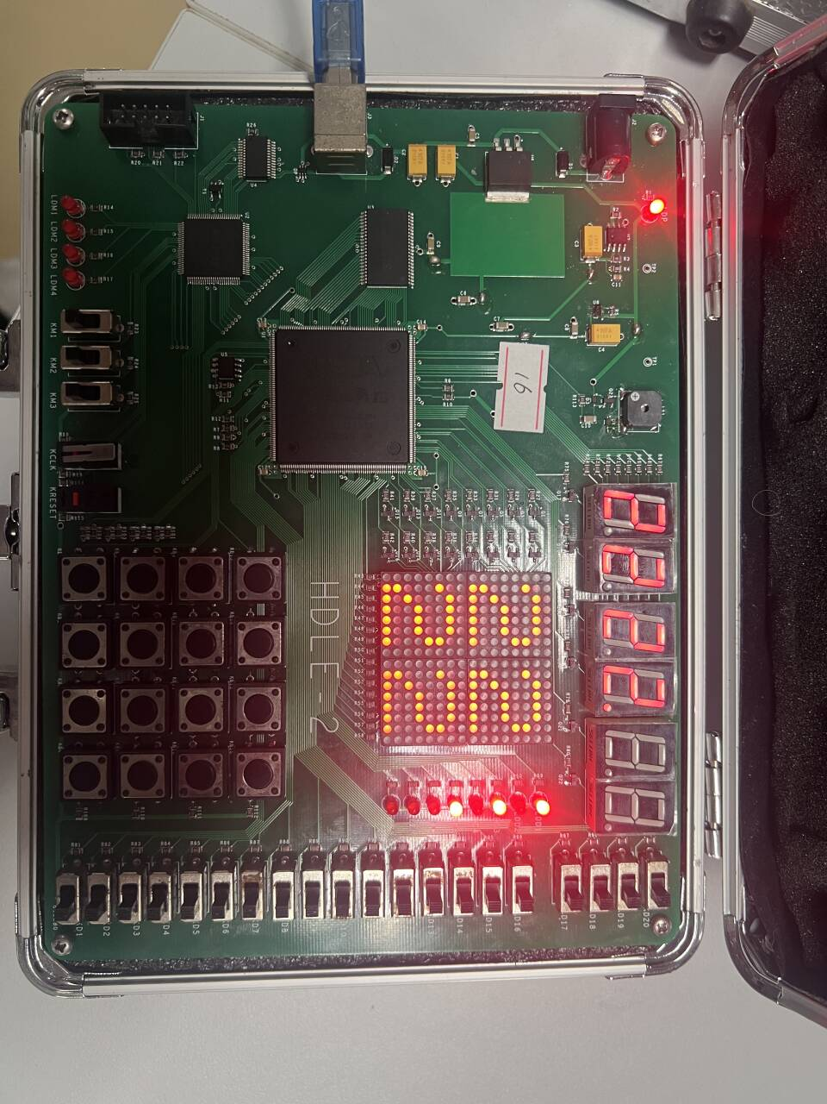
图3 输入矩阵B的显示（切换到B后继续录入）
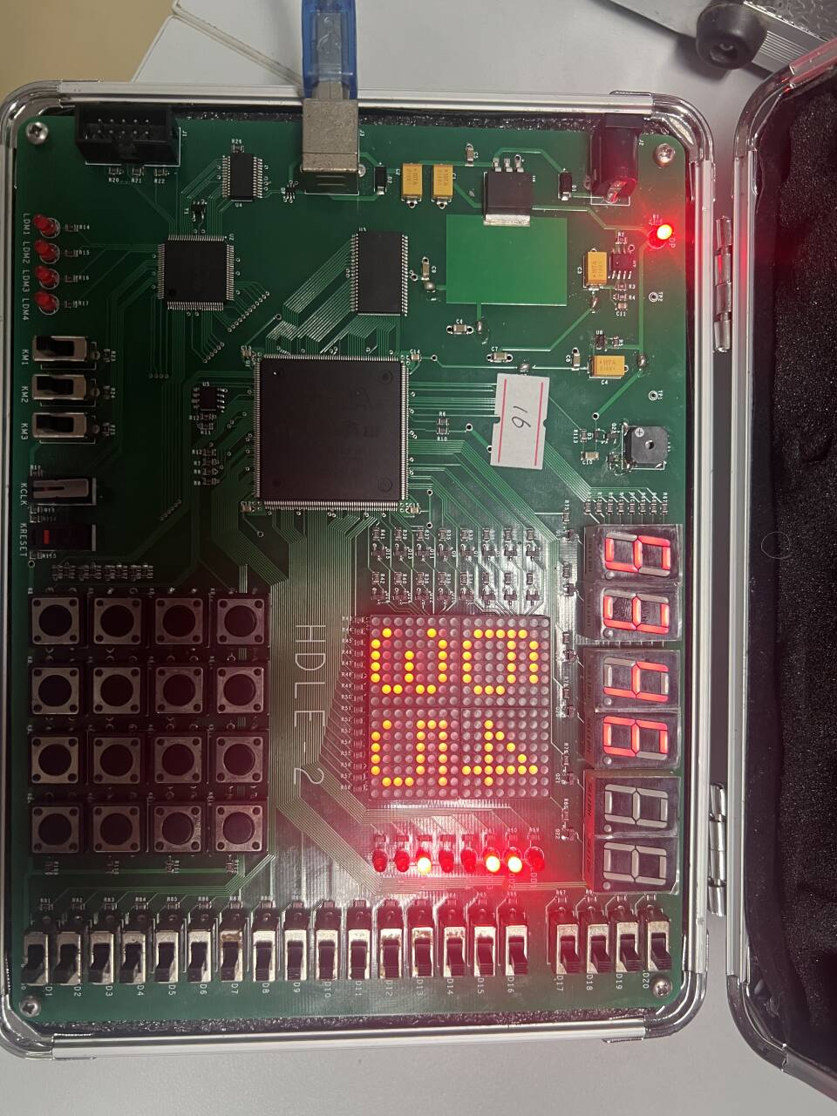
图4 矩阵加法结果显示（结果查看模式）
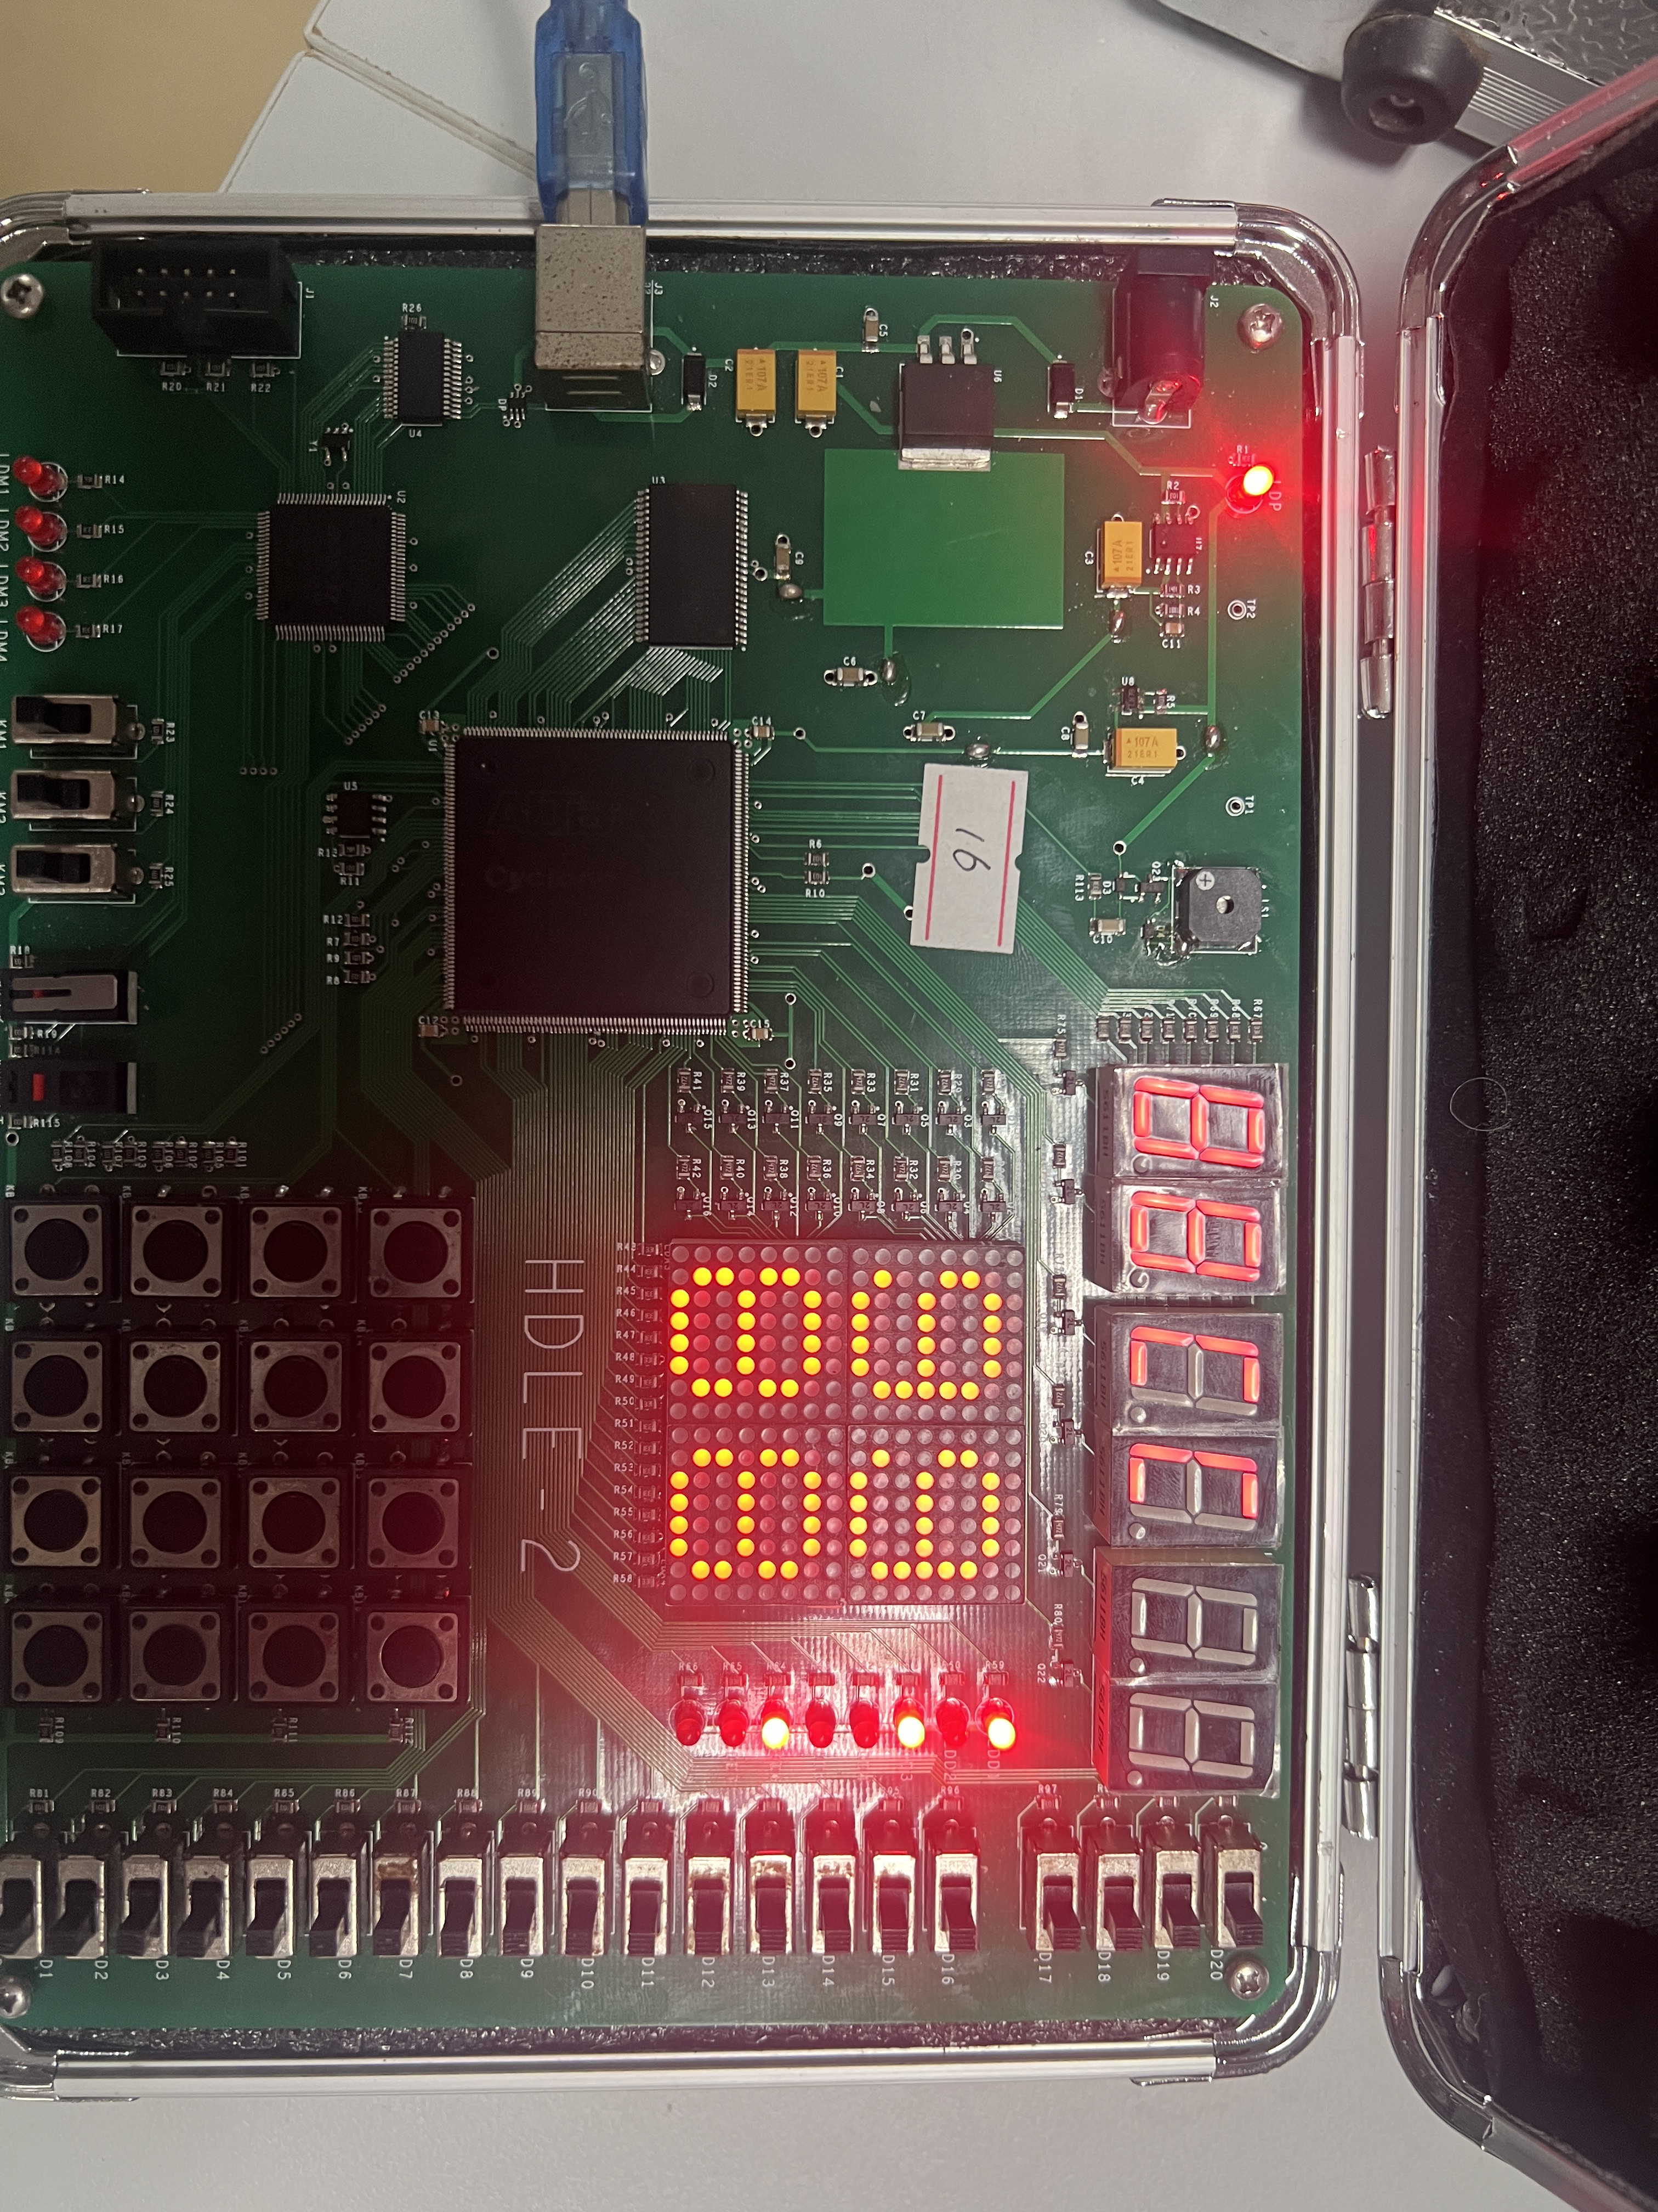
图5 矩阵乘法结果（较大元素点阵饱和显示为9）
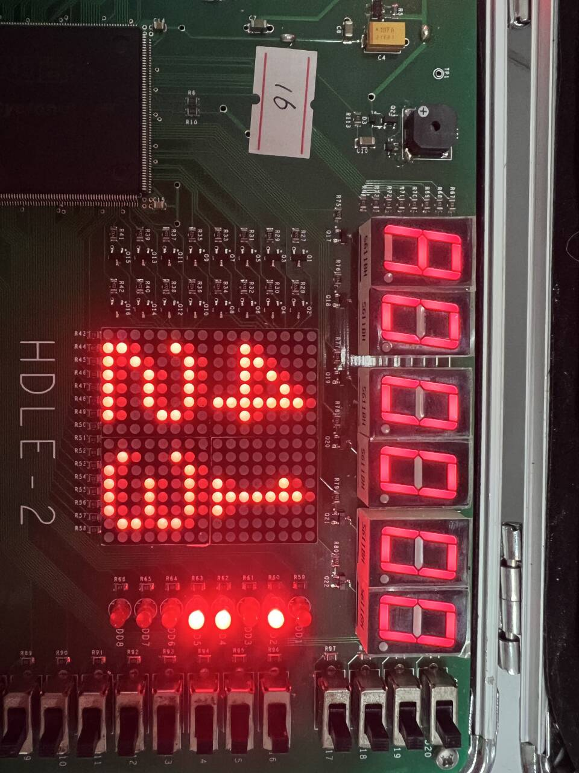
图6 进入单矩阵模式后的状态指示
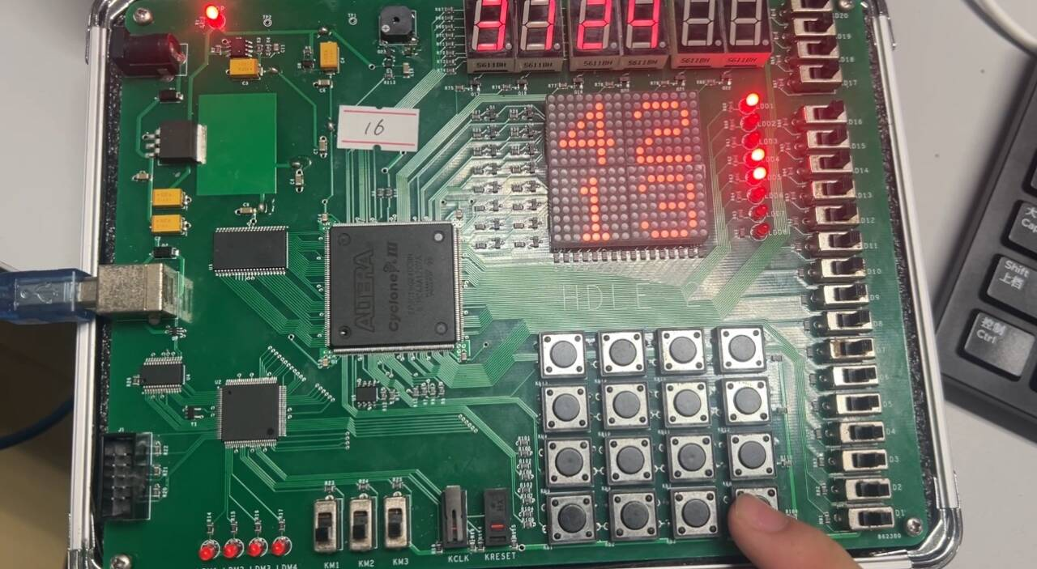
图7 转置运算结果显示
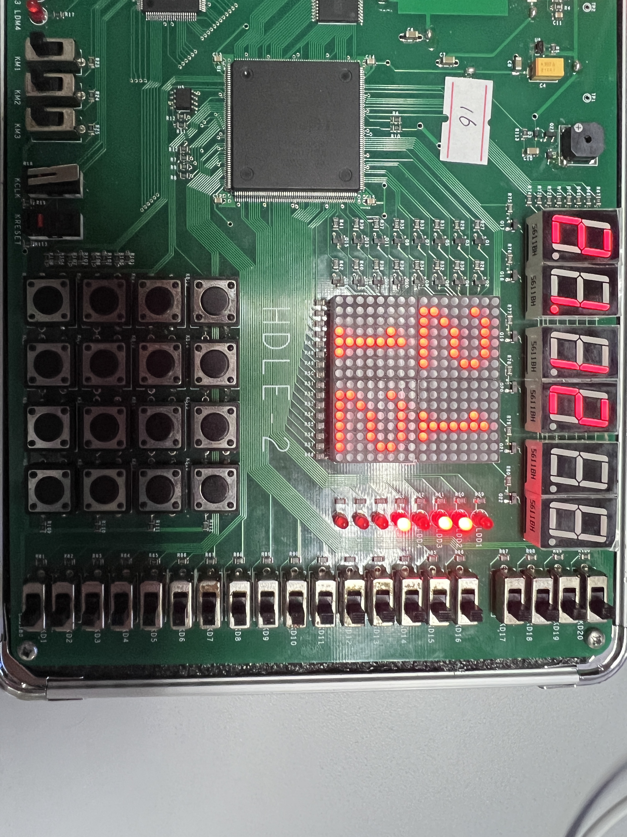
图8 进入乘方设置模式（输入幂次并确认）
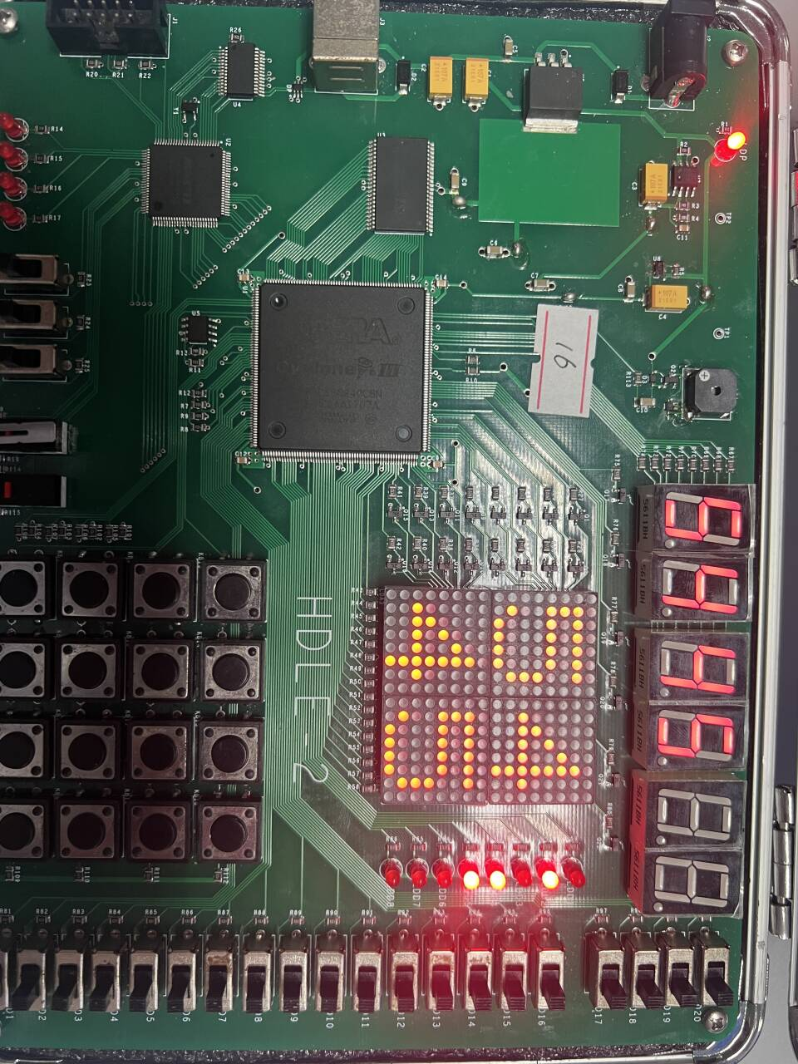
图9 矩阵平方运算结果显示

三、实验结论
- 完成4×4矩阵键盘扫描与去抖设计，实现稳定键值解码与单次触发脉冲输出
- 实现2×2矩阵A/B的输入与显示，支持A/B切换与输入位置提示
- 完成并验证矩阵加法、乘法与单矩阵运算（转置、乘方、行列式、模方）
- 数码管与LED点阵动态扫描稳定，蜂鸣器与LED灯条提升了交互可用性

四、总结及心得体会
本实验是从「单功能模块」走向「可交互系统」的一次综合训练。实际完成过程中，我感受到硬件实验最容易出问题的不是公式本身，而是边界条件与工程细节（有效电平、去抖、刷新频率、位宽/溢出等）。只要其中一处不闭环，上板现象就会变得不稳定或难以复现。
本次实验的主要收获与反思如下：
- 去抖与单次触发必须从结构上保证，建议由键盘模块统一输出确认脉冲，上层逻辑只响应脉冲边沿
- 动态扫描应优先保证刷新频率与低有效逻辑正确，再做字模/段码映射调优
- 矩阵乘法与乘方容易产生大数，需要提前规划中间位宽与显示策略（例如截断、饱和或溢出提示）
- 调试顺序建议「仿真断言 → 综合编译 → 上板验证」，能显著降低盲调成本

五、附录（实验源码）

（1）源码文件位置
本实验源码位于exp14/目录，关键文件包括：exp14_top.vhd、key_scanner.vhd、matrix_calculator.vhd、seg6_mux.vhd、led_matrix_2x2_hex.vhd，以及自检testbench：key_scanner_tb.vhd、matrix_calculator_tb.vhd。

（2）仿真与编译命令（可复现）
GHDL仿真示例：
ghdl -a exp14/key_scanner.vhd exp14/key_scanner_tb.vhd
ghdl -e key_scanner_tb
ghdl -r key_scanner_tb --vcd=key_scanner.vcd
ghdl -a exp14/matrix_calculator.vhd exp14/matrix_calculator_tb.vhd
ghdl -e matrix_calculator_tb
ghdl -r matrix_calculator_tb --vcd=matrix_calculator.vcd
Quartus编译（在exp14/目录）：
quartus_sh --flow compile exp14_top

